REPORTE CONSOLIDADO.
DEL DIRECTOR DE NUCLEO PARA LA SED.

PERÍODO REPORTADO: __________________ de __________________ Fecha: ________________

- IDENTIFICACIÓN
NOMBRE DEL DIRECTOR DE NUCLEO: |  |  | MUNICIPIO
CELULAR: |  | CORREO ELECTRÓNICO
N° ESTABLECIMIENTOS  ATENDIDOS |  |  | N° ESTABLECIMIENTOS  REPORTADOS

- DESCRIPCIÓN DEL PLAN DE ORIENTACIÓN Y ACOMPAÑAMIENTO AL TRABAJO EN CASA
A LAS AUTORIDADES MUNICIPALES, DIRECTIVOS DOCENTES, DOCENTES Y COMUNIDAD EN GENERAL:
METODOLOGÍAS, HERRAMIENTAS Y ELEMENTOS DE TRABAJO UTILIZADOS
LOGROS ALCANZADOS A NIVEL MUNICIPAL E INSTITUCIONAL
DIFICULTADES PRESENTADAS Y/O REPORTADAS

- REPORTES INSTITUCIONALES CONSOLIDADOS
ESTABLECIMIENTOS EDUCATIVOS CON REPORTE DE AVANCES Y SEGUIMIENTO
N° | NOMBRE DEL ESTABLECIMIENTO EDUCATIVO | ZONA |  | OBSERVACIONES
N° | NOMBRE DEL ESTABLECIMIENTO EDUCATIVO | URBANO | RURAL | OBSERVACIONES
N° | E. E. SIN REPORTAR INFORMACIÓN | URBANO | RURAL | OBSERVACIONES

- ESTADISTICA MUNICIPAL
% ESTUDIANTES DESARROLLANDO TRABAJO EN CASA |  | % ESTUDIANTES SIN TRABAJO EN CASA | CAUSAS | OBSERVACIONES/RECOMENDACIONES
PREESCOLAR
PRIMARIA
SECUNDARIA Y MEDIA
NOCTURNO

- CASOS Y/O SITUACIONES ESPECIALES
CON AUTORIDADES LOCALES
CON DIRECTIVOS | ESTABLECIMIENTO | NOMBRE - CARGO | CASO O SITUACIÓN
CON DOCENTES | ESTABLECIMIENTO | NOMBRE – CARGO | CASO O SITUACIÓN
CON ADMINISTRATIVOS | ESTABLECIMIENTO | NOMBRE- CARGO | CASO O SITUACIÓN

FIRMA DEL DIRECTOR DE NÚCLEO

________________________________________
Nombre:
C.C:

Elaboró: Fermín Hernández Martínez, Director de Núcleo SED. 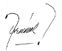

Revisó: Leonardo Rivera – Asesor Despacho del Gobernador
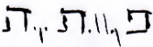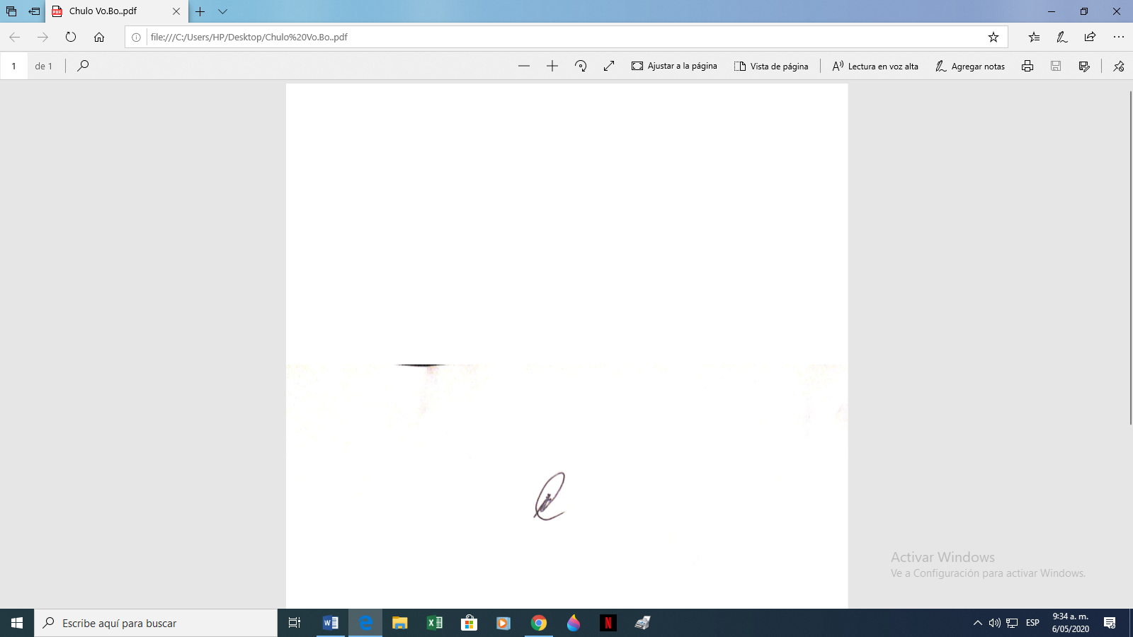
Aprobó: Hugo Téllez Poveda Inspección y Vigilancia – SED y Blanca Martínez Angulo Calidad Educativa – SED

